В Сальске 12-летняя школьница спасла на пожаре четверых детей
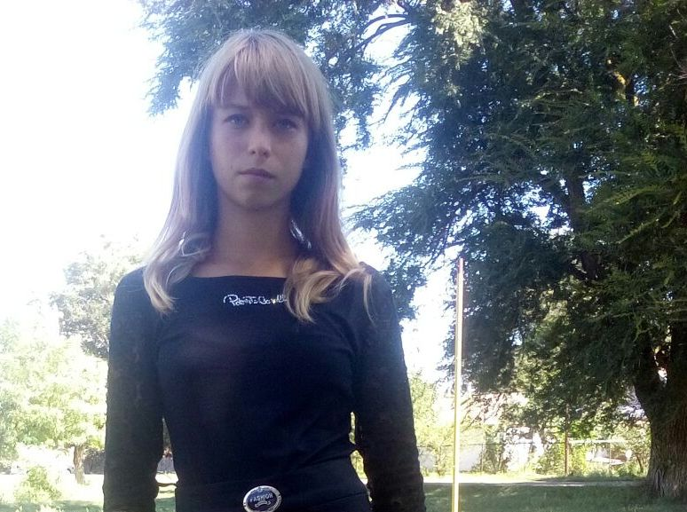
26 июля 2016 года на пульт пункта связи 82-ой пожарно-спасательной части ФГКУ «12 отряд ФПС по Ростовской области» поступило сообщение о возгорании в жилом доме по адресу: Сальский район, пос.Логвиновский, ул. Ленина, 10 кв.1.
К месту сообщения были направлены силы и средства в составе 2 отделений (82 ПСЧ пос.Гигант и 33 ПСЧ г.Сальск). На момент прибытия первых пожарных подразделений огнем было охвачено помещение кухни жилого дома, площадь пожара составляла 30 кв.м.
Как выяснилось в ходе разведки, до прибытия пожарных 12-летняя школьница Кристина Гришкова спасла из горящего дома четырех детей- 9-летнего Сергея, 7-летнюю Ксению, трехлетнего Ивана и годовалую Екатерину. Дети находились дома одни, их мама ушла навестить родственницу.
В момент возникновения пожара Кристина играла с детьми в доме. Неожиданно она почувствовала запах дыма. Открыв межкомнатную дверь, девочка увидела, что кухня и коридор окутаны дымом, путь на улицу отрезан. Отважная Кристина не растерялась и попыталась открыть окно, но оно не поддавалось Комната, в которой находились дети, быстро заполнялась едким дымом. Тогда Кристина, плотно закрыв дверь, открыла форточку, через которую и смогли выбраться дети и сама юная героиня.
Благодаря правильным действиям Кристины все дети остались живы и здоровы, к приезду пожарных малыши уже находились в безопасности и спокойно ждали, когда огнеборцы справятся с огнем. Пожарным потребовалось около 20-ти минут, чтобы полностью справиться с огнем. Как выяснили дознаватели Госпожнадзора, причиной пожара стало короткое замыкание электросчетчика.
Сейчас в Главном управлении подготавливаются все необходимые документы для представления Кристины к ведомственной медали МЧС России «За отвагу на пожаре».

